Иванова Ирина Алексеевна.
Ядринский Художественно-краеведческий музей.
Директор МБУ «Централизованная музейная система» Ядринского района Чувашской Республики.
Тел. 8(835 47) 22 541
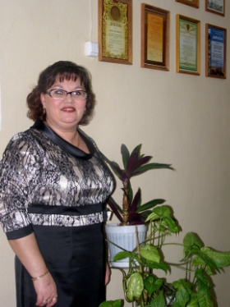 | Иванова Алла Орестовна.  Дом-музей народного артиста СССР Николая Дмитриевича Мордвинова.  Заведующая муеем.  Тел. 8 (835 47) 22 405
Петрова Людмила Витальевна.
Верхнеачакский музей натурального хозяйства чувашского крестьянина XIX века.
Заведующая музеем.
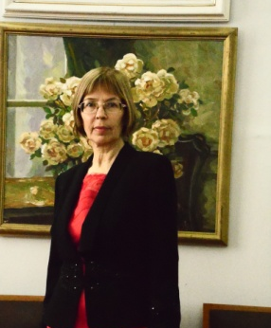 | Долгова Нина Арсентьевна.  Ядринский Художественно-краеведческий музей.  Хранитель музейных фондов МБУ «ЦМС» Ядринского района.  Тел. 8(835 47) 22 541

